**数据库原理期末考试**

|  |  |  |  |  |  |
| --- | --- | --- | --- | --- | --- |
| 学号 |  | 姓名 |  | 成绩 |  |

要求：1.在navicate for Mysql中完成。2.考试时间60分钟。

1. 创建一个名为school的 数据库。（截图保存5分）

2、利用navicate for Mysql在School数据库中创建学生表Student、课程表Course、选修课表SC三个表，如下图所示。（截图保存15分）

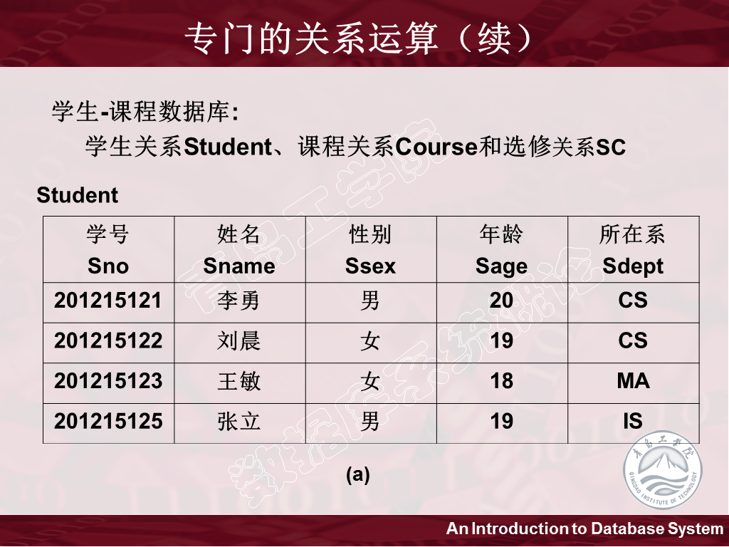

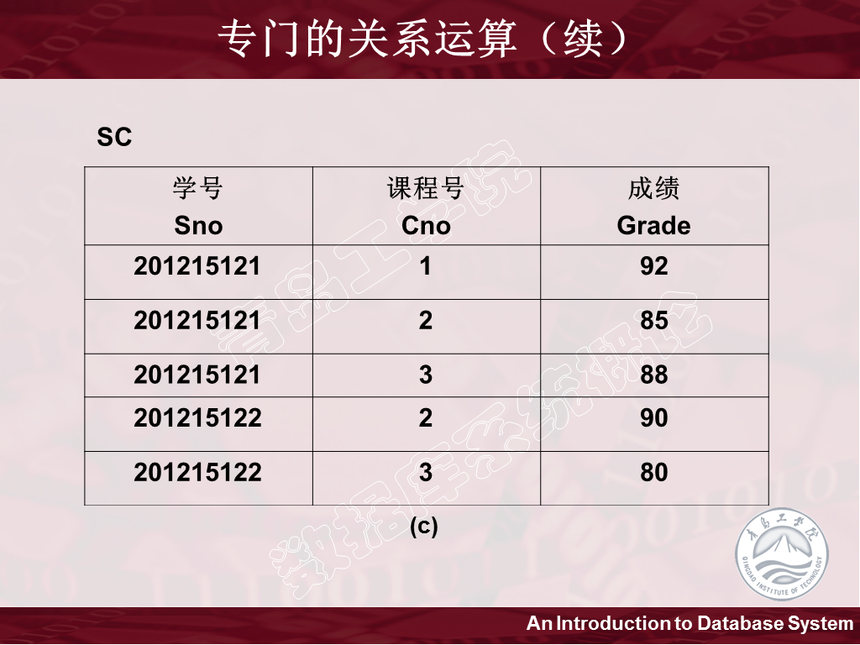

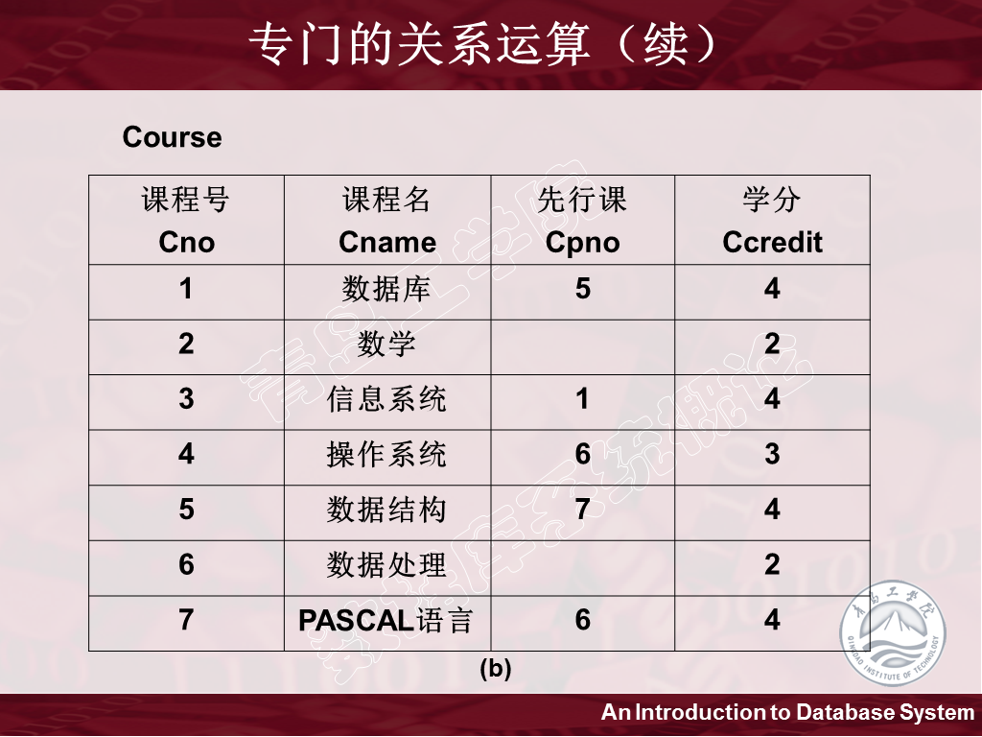

1. 创建后在navicate for mysql 中执行如下查询（保存代码本大题共65分，每小题5分，共计13小题）：
2. 查询全体学生的详细信息（5分）
3. 查询全部学生的 “ 姓名 ” 及其 “ 年龄 ” 两列（5分）
4. 查询所有在 20 到 23 岁（含 20 和 23 ）的学生姓名、系别和年龄（5分）
5. 查询 IS 系和 CS 系的全体学生姓名和性别（5分）
6. 查询所有 姓“李”的学生学号、姓名和系别（5分）
7. 查询没有先修课的课程号和课程名。（5分）
8. 查询计算机（CS）系年龄在20岁以下的学生姓名。（5分）
9. 查询选修了3号课程的学生学号和成绩，查询结果按分数降序排列。（5分）
10. 查询选修了1号课程的学生平均成绩。（5分）
11. 查询各个课程号及相应的选课人数。（5分）
12. 查询同时选修了“2”和“3”课程的学生姓名和成绩（5分）
13. 对每一个系，求学生的平均年龄，并把结果存入数据库。（5分）
14. 定义一个反映学生出生年份的视图。（5分）

4、完成如下E-R图设计（截图保存15分）

学校中有若干系，每个系有若干班级和教研室，每个教研室有若干教师，其中有的教授和副教授每人各带若干研究生，每个班有若干学生，每个学生选修若干课程，每门课程可由若干学生选修。请用E-R图画出此学校的概念模型，并加入实体和联系的属性。